**PRD chức năng xứ lý đơn hàng**

1. **Tổng quan chức năng**
   1. **Tạo đơn hàng**
      1. **Tạo đơn hàng cho khách dùng tại quán**

Dựa vào yêu cầu khách hàng, nhân viên tiến hành chọn sản phẩm cho khách, chọn bàn cho khách. Phần mềm sẽ ghi nhận lại thông tin trên và lưu lại đơn hàng. Bàn sau khi được ghi nhận sẽ chuyển sang trạng thái đã đặt.

* + 1. **Tạo đơn hàng cho khách dùng mang về**

Dựa vào yêu cầu khách hàng, nhân viên tiến hành chọn sản phẩm cho khách. Phần mềm sẽ ghi nhận lại thông tin trên và lưu lại đơn hàng. Sau khi thanh toán, đơn hàng sẽ được đánh dấu là đã trả tiền và lưu vào cơ sở dữ liệu, đồng thời in hoá đơn.

* 1. **Thanh toán tiền tại bàn**

Sau khi khách dùng xong, nhân viên tiến hành chọn bàn tương ứng và thanh toán. Bàn sau khi được ghi nhận sẽ chuyển sang trạng thái trống. Đơn hàng sau khi được ghi nhận sẽ chuyển sang trạng thái đã trả.

1. **Workflow**
   1. **Workflow tạo đơn hàng cho khách dùng tại quán**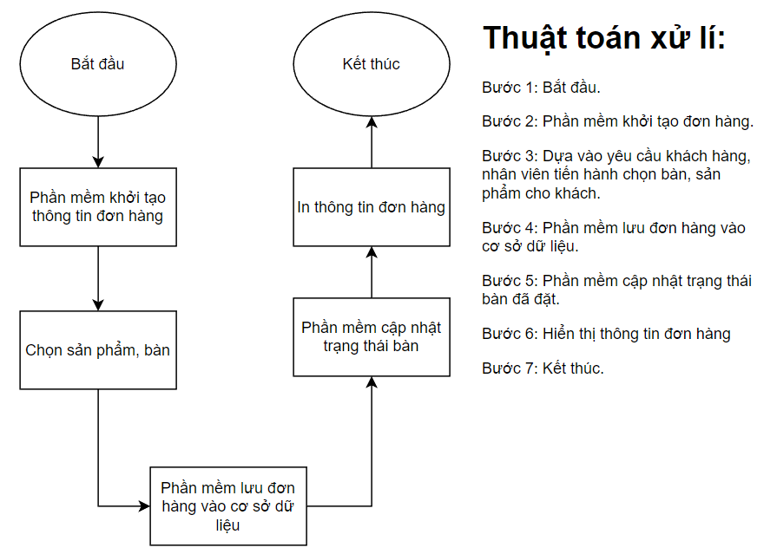
   2. **Workflow tạo đơn hàng cho khách dùng mang về**

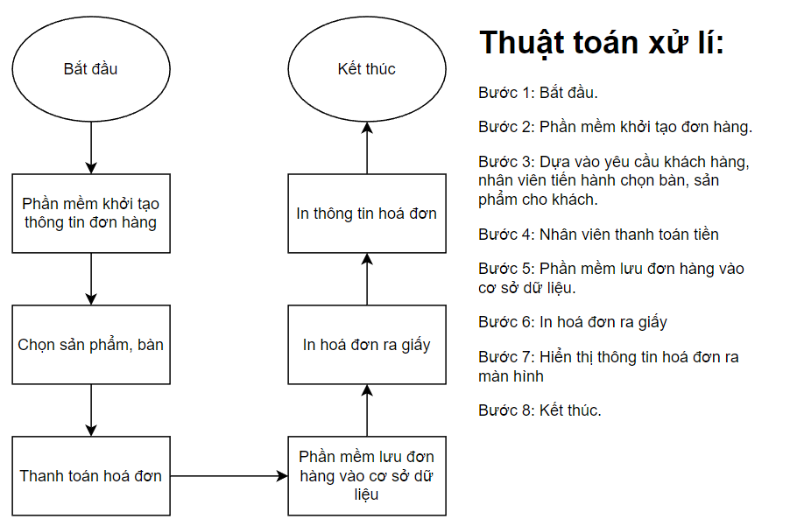

* 1. 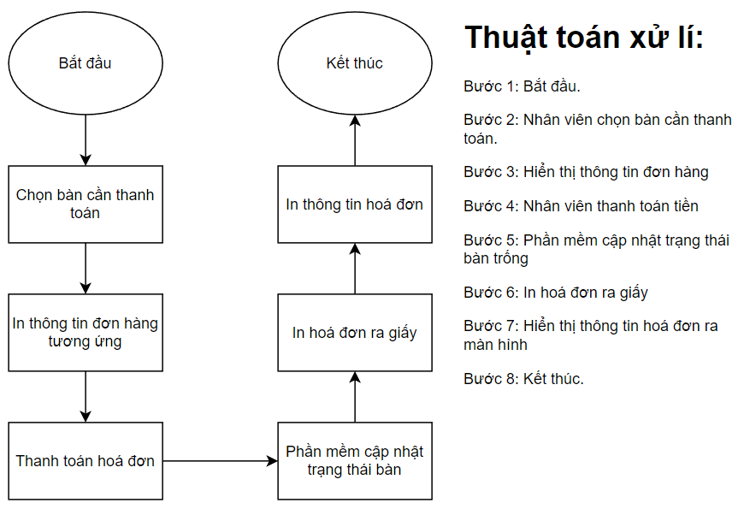**Workflow thanh toán đơn hàng cho khách dùng tại bàn**